[会場周辺地図]
寄り駅：弁天町駅（JR環状線 北口/地下鉄中央線4番出口）より北東へ約600m
できるだけ公共交通機関でお越しください。駐車場は有料になります。
☆個人情報保護について☆
①個人情報は、本講座に関わる取り組みのみに使います。
②個人情報は、厳重に保管し、他に漏れないようにします。
③個人情報は、本講座が終了し整理ができましたら廃棄します。
④個人情報について不明な点などがありましたら、当協会へお問い合わせください。
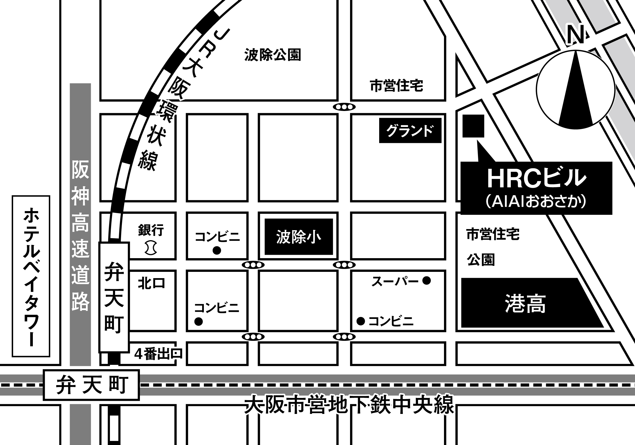

（申込書）

財団法人大阪府人権協会 行き
申し込み締め切り 2月2日（木）
※定員に達した場合は受講不可の連絡をいたします。
ＦＡＸ 06-6581-8614
〔第３回相談事業研究集会 参加申込書】
送信者  (担当) | お名前 | 所属
送信者  (担当) | 連絡先  住 所  ※講座に関する緊急連絡時に使用します。必ずご記入ください。  電話番号 － －  FAX番号 － －
参 加  希望者 | - お名前（フリガナ） | 所属
参 加  希望者 | - お名前（フリガナ） | 所属
参 加  希望者 | - お名前（フリガナ） | 所属
連絡欄（手話通訳等、参加に際して連絡事項がございましたらご記入ください）
申込書にご記入いただいた個人情報については、個人情報保護関連法令等を遵守し、本取り組みにおける事務連絡以外には使用いたしません。

